Викторина «Я – мультиман».
1.Что делили котёнок и щенок в мультфильме «Котёнок Гав»?
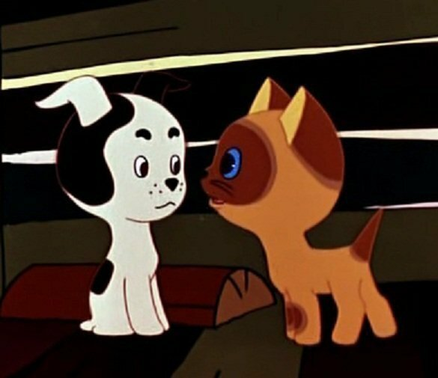
1) Сосиську
2) Котлету
3) Фрикадельку
4) Сардельку

2.Как звали царевну из мультфильма «Летучий корабль»?
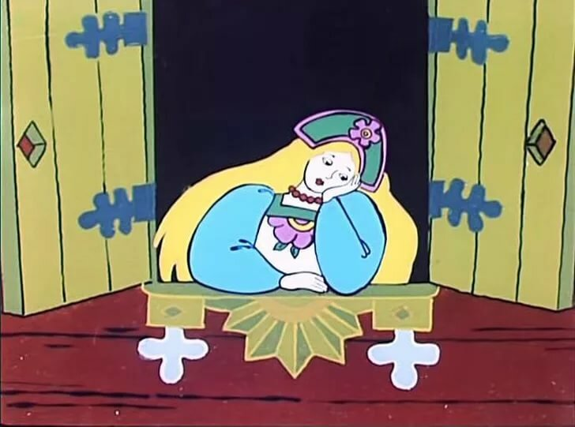
1) Несмеяна
2) Любава
3) Забава
4) Алёнушка

3.Как звали управляющую по дому в мультфильме «Малыш и Карлсон»?
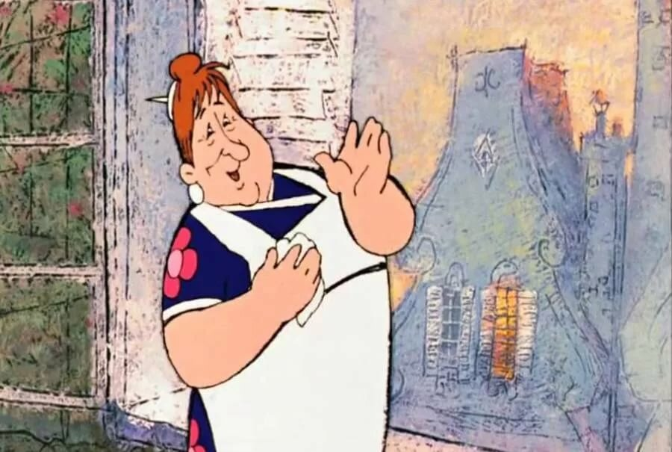
1) Нина Владимировна
2) Фрекен Бок
3) Елена Юрьевна
4) Матильда Бен

4.Из какого мультфильма фраза: «Безвозмездно - то есть даром»?
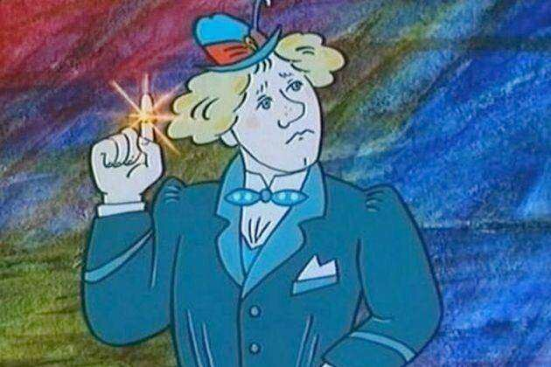
1) Котёнок Гав
2) Трое из Простоквашино
3) Волшебное кольцо
4) Винни Пух

5.Какие особые приметы были у слона из мультфильма «Следствие ведут колобки»?
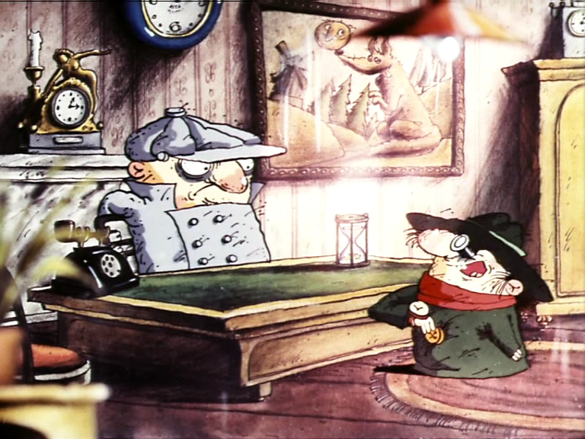
1) Слишком большой
2) В пятнышко
3) В полоску
4) Проглотил магнитофон

6. На чём Матроскин пишет телеграмму Шарику в мультфильме «Трое из Простоквашино»?
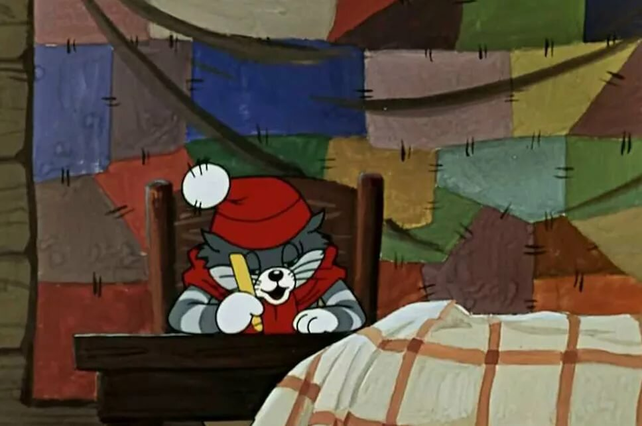
1) На поздравительной телеграмме
2) На телеграмме
3) На старом банковском счёте
4) На чеке за кроссовки шарика

7.Что слушал попугай Кеша из мультфильма «Возвращение блудного попугая»?
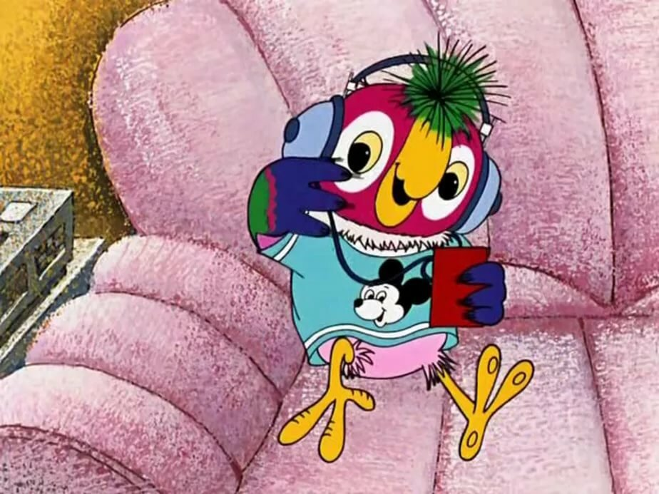
1) Выйдем в поле с конём
2) Modern Talking
3) You're my heart
4) You're my soul

8.Сколько лет было дяде Фёдору из мультфильма «Трое из Простоквашино», когда он научился читать?
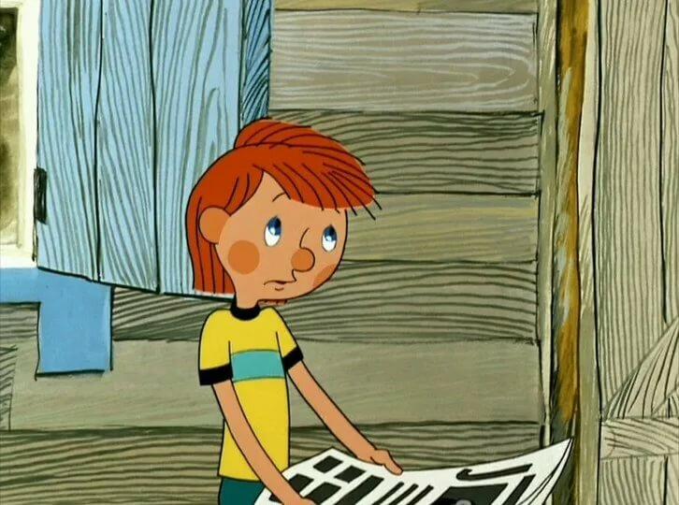
1) 3 года
2) 2.2 года
3) 5 лет
4) 4 года

9.Какого героя эта фраза: «Счастье - это когда у тебя все дома»?
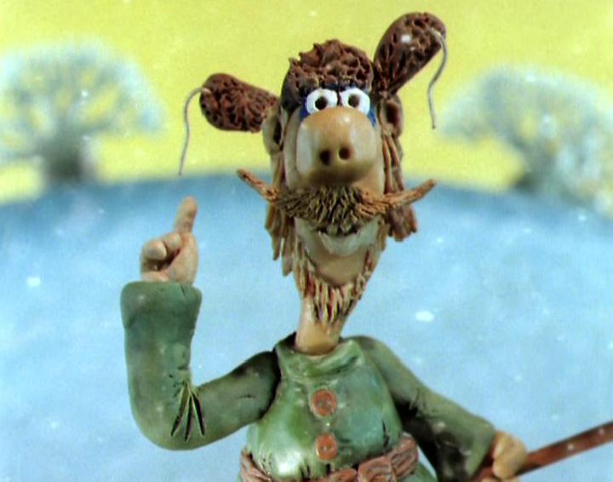
1) Ворона
2) Баба Яга
3) Мужичок
4) Домовёнок Кузя

10.Из какого мультфильма этот кадр?
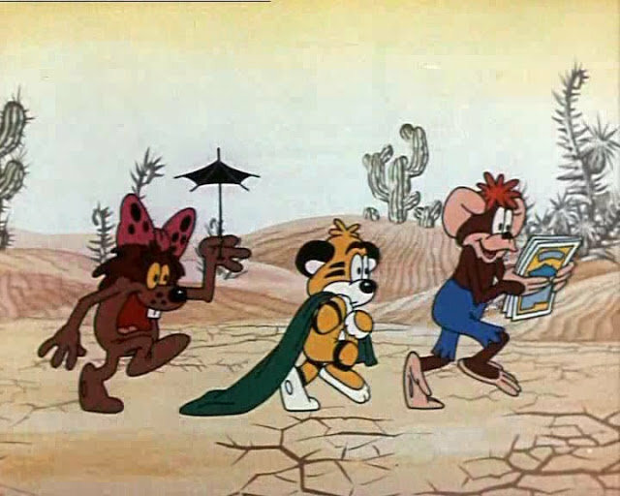
1) 38 попугаев
2) Приключения тигрёнка
3) Клад
4) Путь друзей
Ответы:
1 вопрос - 1
2 вопрос - 3
3 вопрос - 2
4 вопрос - 4
5 вопрос - 3
6 вопрос - 1
7 вопрос - 2
8 вопрос - 4
9 вопрос - 1
10 вопрос - 3
Надеюсь, что вам понравилась викторина.

